Домашнее задание спринта «Разработка требований»

Часть 1.

Диаграмма UML Use Case для словаря и карточек Chatty.
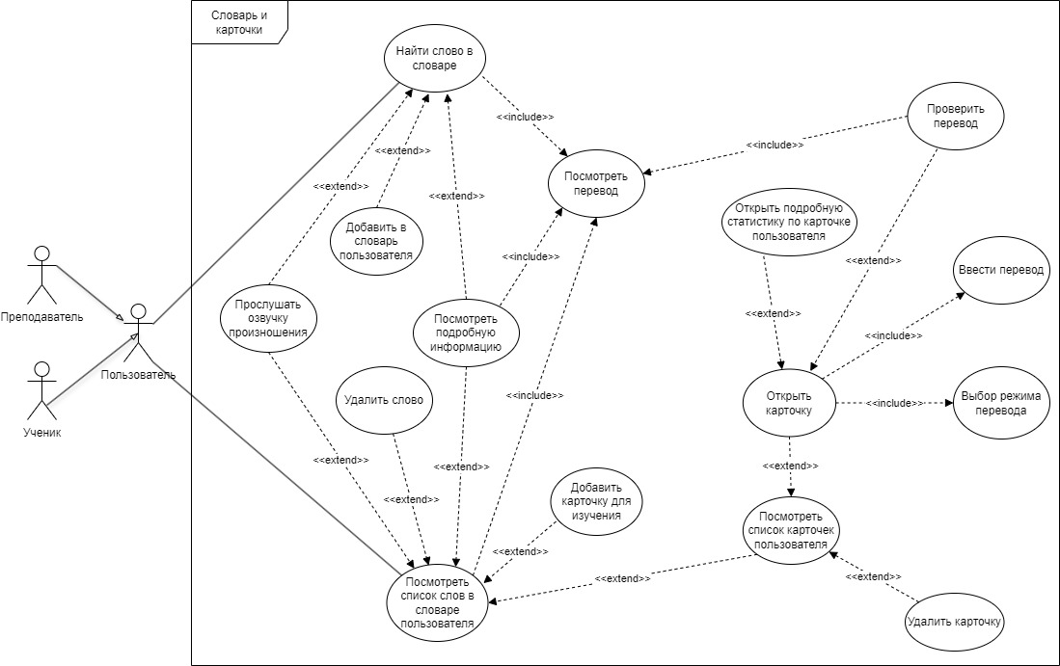

Часть 2.
Описание Use Case для карточек Chatty в табличной форме.
Уникальный код и название | ВИ-8: Посмотреть список карточек пользователя
Контекст использования | Просмотр ранее созданных карточек пользователя для изучения слов
Область действия | Веб-приложение Chatty
Уровень | Цели пользователя
Основное действующее лицо | Преподаватель; Ученик
Предусловие | Успешно выполнен сценарий варианта использования “Добавить карточку для изучения”
Минимальные гарантии успеха | Список карточек недоступен
Гарантии успеха | - Список карточек просмотрен
Триггер | Пользователь хочет посмотреть список добавленных карточек для дальнейшего изучения слов
Базовый сценарий | Посмотреть список карточек пользователя
1 | Пользователь открыл список карточек для изучения слов
2 | Пользователь просматривает список карточек для изучения слов
3 | Пользователь отмечает карточку или несколько карточек для их последующего открытия или удаления

Уникальный код и название | ВИ-9: Удалить карточку
Контекст использования | Редактирование списка карточек пользователя для изучения слов
Область действия | Веб-приложение Chatty
Уровень | Цели пользователя
Основное действующее лицо | Преподаватель; Ученик
Предусловие | Успешно выполнен сценарий варианта использования “Просмотреть список карточек пользователя”
Минимальные гарантии успеха | Возможность удаления карточки недоступна
Гарантии успеха | - Карточка для изучения удалена из списка
Триггер | Пользователь хочет удалить карточку из списка.
Базовый сценарий | Удалить карточку
1 | Пользователь выбирает карточку или несколько карточек в списке
2 | Пользователь выбирает действие удаление карточки или нескольких карточек из списка
3 | Система удаляет карточку или несколько карточек из списка

Уникальный код и название | ВИ-10: Открыть карточку
Контекст использования | Открыть карточку
Область действия | Веб-приложение Chatty
Уровень | Цели пользователя
Основное действующее лицо | Преподаватель; Ученик
Предусловие | Успешно выполнен сценарий варианта использования “Просмотреть список карточек пользователя”
Минимальные гарантии успеха | Карточка недоступна
Гарантии успеха | - Карточка для изучения слова открыта  - Введен и сохранен перевод карточки
Триггер | Пользователь хочет открыть карточку
Базовый сценарий | Открыть карточку для изучения слова
1 | Пользователь выбирает язык с которого он будет переводить карточку
2 | Пользователь выбирает карточку
3 | Система отображает карточку
4 | Пользователь вводит перевод карточки
5 | Пользователь сохраняет введенный перевод

Уникальный код и название | ВИ-11: Проверить перевод карточки
Контекст использования | Проверка правильности введенного пользователем перевода на карточке слова
Область действия | Веб-приложение Chatty
Уровень | Цели пользователя
Основное действующее лицо | Преподаватель; Ученик
Предусловие | Успешно выполнен сценарий варианта использования “Открыть карточку”. Был введен и сохранен перевод слова из карточки.
Минимальные гарантии успеха | Пользователь неверно ввел перевод карточки
Гарантии успеха | Пользователь верно ввел перевод карточки
Триггер | Пользователь хочет проверить правильность введенного им перевода карточки
Базовый сценарий | Проверить верность введенного пользователем перевода карточки
1 | Пользователь нажимает кнопку “Проверить перевод”
2 | Система сверяет перевод слова из карточки со словарем
3 | Система выводит перевод слова и сообщение о верном ответе пользователя
4 | Система открывает следующую карточку или выводит сообщение о завершении изучения слов по карточкам если она была последней.
Расширения | Пользователь ввел неверный перевод слова из карточки.
3а | Система выводит сообщение о неверном ответе пользователя
3а1 | Система предлагает попробовать снова и переводит пользователя на этап ввода перевода карточки.
Изменения в технологии и данных | Использовать подключаемый словарь

Уникальный код и название | ВИ-12: Посмотреть статистику пользователя по карточке
Контекст использования | Просмотр статистики пользователя по изучению карточки
Область действия | Веб-приложение Chatty
Уровень | Цели пользователя
Основное действующее лицо | Преподаватель; Ученик
Предусловие | Успешно выполнен сценарий варианта использования “Открыть карточку”.
Минимальные гарантии успеха | Вывести пустую статистику по карточке
Гарантии успеха | Вывести полную статистику пользователя по изучению карточки
Триггер | Пользователь хочет увидеть свой прогресс в изучении карточки
Базовый сценарий | Посмотреть статистику пользователя по изучению карточки
1 | Пользователь выбирает карточку
2 | Пользователь выбирает действие просмотра статистики по карточке
3 | Система отображает полную статистику по выбранной карточке
4 | Пользователь просматривает полную статистику по выбранной карточке

